PLAN DE TUTORÍA, ORIENTACIÓN EDUCATIVA Y CONVIVENCIA ESCOLAR DE AULA- 2020

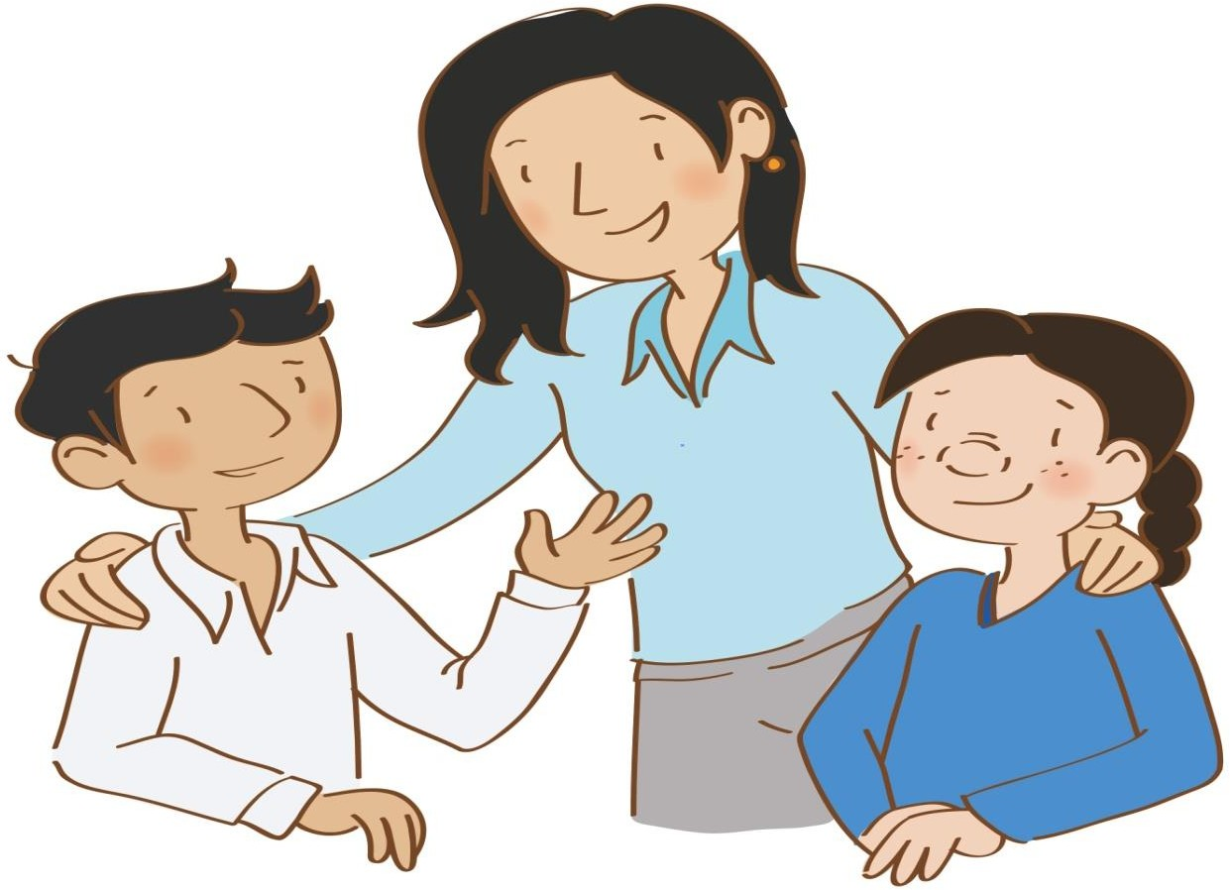

PLAN DE TUTORÍA, ORIENTACIÓN EDUCATIVA Y CONVIVENCIA ESCOLAR DE AULA 2020
- DATOS GENERALES:

  - UGEL : Puno
  - Institución educativa :
  - Director (a) :
  - Coordinador de Tutoría :
  - Promotor (a) TOECE :
  - Red :

METAS DE ATENCIÓN:

Grado y  sección | Nivel | N° de  estudiantes |  | Tutor (a) | Horario: Turno:……………….
 |  | H | M |  | Día | Hora

- MARCO LEGAL: (Marco del Plan de TOECE)
  - RD Nº 0343-2010-ED. Normas para el desarrollo de las acciones de Tutoría y Orientación Educativa en las DRE, UGEL e II.EE.
  - RM Nº 220-2019-MINEDU. Orientaciones para el desarrollo del año escolar 2020 en Instituciones Educativas y Programas Educativos de la Educación Básica.

FUNDAMENTACIÓN: (Marco del Plan de TOECE)
Las actividades propuestas en el presente plan de TOECE responden a las distintas situaciones problemáticas priorizadas en nuestra aula, considerando que la tutoría se define como la interacción entre el docente tutor y el estudiante que se sustenta en un vínculo afectivo, que busca promover el bienestar y fortalecer las competencias socio afectivas y cognitivas de las y los estudiantes. Esto se logra acompañándolos y orientándolos en sus diferentes necesidades personales y sociales en un clima de confianza y respeto. Por otro lado, la tutoría busca también prevenir situaciones de riesgo que vulneren los derechos del estudiante y que podrían afectar su desarrollo personal y social. Por lo tanto es necesario fortalecer la práctica pedagógica con los enfoques transversales: de derecho, inclusivo o de atención a la diversidad, intercultural, igualdad de género, ambiental, orientación al bien común y búsqueda de la excelencia. (CNEB)

El presente plan de TOECE se desarrollará en tres dimensiones, siendo la primera: Tutoría Grupal, que considera actividades de planificación de las acciones de TOECE como sesiones, talleres vivenciales y jornadas de integración a nivel de aula. La segunda dimensión es la Tutoría Individual, que promoverá el desarrollo de actividades dirigidas a las y los estudiantes para la promoción de estilos de vida saludable, el ejercicio pleno y responsable de la sexualidad, la prevención de situaciones y conductas de riesgo como el embarazo adolescente y el consumo de drogas, en el marco de una convivencia armoniosa. (R.M. Nº 0343-2010 y D.S. Nº 004-2018) Considerando así la tercera dimensión, Gestión de la Convivencia Escolar ejecutada a través de la promoción de la convivencia escolar, prevención de la violencia contra niñas, niños y adolescentes y atención de la violencia contra niñas, niños y adolescentes. (RM Nº 220-2018-MINEDU)

 |  |  | TUTORÍA GRUPAL |  | SESIONES DE TOE TALLERES VIVENCIALES  JORNADAS DE INTEGRACIÓN
 |  |  | TUTORÍA INDIVIDUAL |  | INTENCIÓN ORIENTADORA OBSERVACIÓN  VÍNCULO SOCIOAFECTIVO
 |  |  | ORIENTACIÓN A LAS FAMILIAS |  | JORNADAS DE INTEGRACIÓN ESCUELAS DE FAMILIA  ATENCIÓN Y COMPROMISO

CARACTERIZACIÓN DE LA PROBLEMÁTICA DEL AULA:
(Considerar el consolidado de la aplicación de la ficha diagnóstica.)

NECESIDADES DE ORIENTACIÓN  DIFICULTADES | CAUSAS | ALTERNATIVAS DE  SOLUCIÓN
5.1. TUTORÍA GRUPAL
A nivel del trabajo en aulas.
5.2. TUTORÍA INDIVIDUAL
A nivel de atención individualizada a
estudiantes.
5.3. ORIENTACIÓN A LAS FAMILIAS
A nivel de actividades formativas.
A nivel de actividades de participación.
(Secundaria)
A nivel de orientación espontánea.
A nivel de orientación planificada. (Primaria)

ENFOQUES TRANSVERSALES | FORTALEZAS | DEBILIDADES
1. DE DERECHO
2. INCLUSIVO O DE ATENCIÓN A LA DIVERSIDAD
3. INTERCULTURAL
4. IGUALDAD DE GÉNERO
5. AMBIENTAL
6. ORIENTACIÓN AL BIEN COMÚN
7. BÚSQUEDA DE LA EXCELENCIA

- OBJETIVO GENERAL:

  - Objetivo General
Implementar la Tutoría, Orientación Educativa y Convivencia Escolar en las aulas, mediante la planificación, ejecución y evaluación de actividades de Tutoría Grupal, Tutoría Individual y Orientación a las familias, para contribuir a la formación integral de las y los estudiantes.

Objetivos Específicos
    - Desarrollar acciones de planificación, ejecución y evaluación en Tutoría Grupal para garantizar la convivencia escolar democrática, participativa, inclusiva e intercultural en el aula.

    - Desarrollar acciones de Tutoría Individual como un espacio de interacción y reflexión continua entre docentes y estudiantes para prevenir situaciones de riesgo en el aula.

    - Implementar los lineamientos para la Gestión de la Convivencia Escolar, la Prevención y la Atención de la Violencia Contra Niñas, Niños y Adolescentes en el aula. (D.S. N° 004- 2018-MINEDU)

RECURSOS:

HUMANOS | MATERIALES | ECONÓMICOS
- Directivos  - Coordinador de tutoría  - Psicólogo o trabajador social  - Integrantes del comité de tutoría  - Tutores  - Docentes de áreas curriculares  - Personal administrativo  - Auxiliares de Educación  - Promotor de TOE  - Aliados estratégicos | - PC  - Laptop  - Proyector  - Carpetas  - Fichas  - Útiles de escritorio  - Hojas de apoyo | - Donaciones  - Aportes  - Ingresos Propios
- EVALUACIÓN:
DIAGNÓSTICO

PLANIFICACIÓN
INFORMES

COMPROMISOS
IMPLEMENTACIÓN

ACTIVIDADES PROGRAMADAS: (Propuesta para que elaboren sus actividades y cronograma de acuerdo al diagnóstico del aula.)
  - Modalidad de Tutoría Grupal: Trabajo en aula. (Considerar las características y contexto de los estudiantes por ciclos y por grados)
DIMENSIONES DE LA TOE (CNEB) | ÁREAS DE LA TOE (RM N° 0343- 2010-ED) | ACTIVIDADES/TEMAS | CRONOGRAMA
 |  |  | Instrumento | M | A | M | J | J | A | S | O | N | D
SOCIAL | Convivencia y Disciplina Escolar | 1. Asamblea de aula: Elaboración de las normas de convivencia de aula | Acta | x
 |  | 2. Sesión diagnóstica: Conociéndome. | Ficha Diagnóstica | x
 |  | 3. Asamblea de aula: Elección de representantes estudiantiles y Análisis del Reglamento Interno. | Acta | x
 |  | 4. Taller: Elaboración del material de difusión de las normas de convivencia. | Periódico mural  boletín |  | x
 |  | 5. Sesión: Fortaleciendo la convivencia escolar. Campaña: “Tengo derecho al Buen Trato” | Plan de Campaña. |  | x
 |  | 6. Sesión: Aprendemos a valorarnos en nuestra diversidad. | Sesión |  | x
PERSONAL | Salud Corporal y Mental | 7. Sesión: Aceptando los cambios de mi cuerpo y mi identidad sexual. | Sesión |  | x
 |  | 8. Sesión: Creo que me he enamorado. | Sesión |  |  | x
 |  | 9. Sesión: Yo puedo expresar mis ideas y sentimientos. | Sesión |  |  | x
 |  | 10. Sesión: Prevención del Embarazo Precoz. | Sesión |  |  | x
PERSONAL SOCIAL | Personal Social | 11. Sesión: Mitos sobre el Amor. | Sesión |  |  | x
 |  | 12. Sesión: Tipos de Violencia y ciclo de violencia. | Sesión |  |  | x
 |  | 13. Asamblea de aula: Aprendiendo a manejar discusiones. | Sesión |  |  |  | x
PERSONAL | Salud Corporal y Mental | 14. Sesión: Conociendo más los efectos del alcohol en el organismo.  (Campañas o jornadas.) | Plan de Campaña |  |  |  | x
 |  | 15. Sesión: Fortalezas y debilidades frente al consumo de drogas. | Sesión |  |  |  | x
 |  | 16. Sesión: Factores de riesgo y protectores del consumo de alcohol. | Sesión |  |  |  | x
 |  | 17. Sesión: Espacios libres de humo de tabaco. | Sesión |  |  |  |  | x
APRENDIZAJES | Académica y Vocacional | 18. Sesión: Analizando mi desempeño académico. | Sesión |  |  |  |  | x
 |  | 19. Sesión: Reconociendo mis estilos de aprendizaje. | Sesión |  |  |  |  | x
 |  | 20. Sesión: Orientación Vocacional. | Sesión |  |  |  |  | x
 |  | 21. Sesión: Proyectos de Vida. | Sesión |  |  |  |  |  | x
SOCIAL | Ayuda Social | 22. Sesión: Prevención del Maltrato y abuso sexual. | Sesión |  |  |  |  |  | x
 |  | 23. Sesión: Trata de Personas. (Campañas y jornadas.) | Plan de Campaña. |  |  |  |  |  | x
 |  | 24. Sesión: Prevención del trabajo Infantil. (Campañas y jornadas.) | Sesión |  |  |  |  |  |  | x
PERSONAL SOCIAL | Personal Social | 25. Sesión: Autoestima, Importancia y como desarrollar la Autoestima. | Sesión |  |  |  |  |  |  | x
 |  | 26. Asamblea de aula: La Comunicación Asertiva y la Empatía. | Sesión |  |  |  |  |  |  | x
 |  | 27. Sesión: Toma de decisiones, Aprendo a manejar la presión de grupo. | Sesión |  |  |  |  |  |  | x
 |  | 28. Sesión: Los Valores. | Sesión |  |  |  |  |  |  |  | x
SOCIAL | Cultura y Actualidad | 29. Sesión: Ventajas y desventajas de internet. | Sesión |  |  |  |  |  |  |  | x
 |  | 30. Sesión: Identificando los peligros en las redes sociales. | Sesión |  |  |  |  |  |  |  | x
 |  | 31. Asamblea de aula: “En secundaria sí la haces” Elección del Asunto Público. | Sesión |  |  |  |  |  |  |  | x
SOCIAL | Convivencia y Disciplina Escolar | 32. Sesión: Basta de Bullying, respeto y no discriminación. | Sesión |  |  |  |  |  |  |  | x
 |  | 33. Asamblea de aula: Convivencia y Participación. | Sesión |  |  |  |  |  |  |  |  | x
 |  | 34. Sesión: Equidad de Género. (Campaña a la no violencia hacia la mujer) | Plan de Campaña |  |  |  |  |  |  |  |  | x
 |  | 35. Asamblea de aula: Los derechos y deberes del Adolescente. | Sesión |  |  |  |  |  |  |  |  | x
PERSONAL | Salud Corporal y Mental | 36. Sesión: Prevención de las Infecciones de Transmisión sexual ITS – VIH -SIDA. | Sesión |  |  |  |  |  |  |  |  | x
 |  | 37. Sesión: Control de Emociones. | Sesión |  |  |  |  |  |  |  |  |  | x
 |  | 38. Sesión: Alimentación saludable y Nutrición (campañas y jornadas de prevención contra la anemia) | Plan de Campaña |  |  |  |  |  |  |  |  |  | x

Modalidad de Tutoría individual: (Considerar los siguientes elementos: intención orientadora, observación, espacio y tiempo significativos de orientación; y presencia del tutor.) Programa Curricular de Educación Secundaria – CNEB)

ACTIVIDADES | RESPONSABLES | MESES
 |  | M | A | M | J | J | A | S | O | N | D
39. Entrevistas personalizadas con las y los estudiantes. | Tutor. | x | x | x | x | x | x | x | x | x | X

  - Modalidad de Orientación a las Familias: (Involucrar a las familias en el proceso formativo de sus hijos y brindar pautas para mejorar su función educativa fortaleciendo su dinámica interna.)

ACTIVIDADES (CNEB) | ACCIONES | RESPONSABLES | MESES
 |  |  | M | A | M | J | J | A | S | O | N | D
DE FORMACIÓN | 40. Reflexión del logro de aprendizaje de los estudiantes y entrega de libretas. | Tutor. |  |  |  | x |  |  | x |  |  | x
 | 41. Escuelas de familia. (Temas: sexualidad adolescente, prevención de consumo de drogas, convivencia democrática en el hogar, etc.) | Docentes, docentes tutores y auxiliares. |  |  | x |  | x |  | x |  | x
 | 42. Atención individualizada a padres de familia. | Tutor. | x | x | x | x | x | x | x | x | x | x
DE PARTICIPACIÓN | 43. Reuniones con APAFA. | Tutor. | x | x | x | x | x | x | x | x | x | x
 | 44. Reuniones con CONEI. | Tutor. | x | x | x | x | x | x | x | x | x | x
 | 45. Reuniones con el Comité de aula. | Tutor. | x | x | x | x | x | x | x | x | x | x

- ANEXOS:

  - Carpeta del tutor:
    - Ficha diagnóstica de TOE.
    - Consolidado de la aplicación de la ficha diagnóstica de TOE.
    - Ficha de atención individualizada a los estudiantes.
    - Ficha de atención a padres de familia.
    - Sesiones de TOE.
    - Horario de atención individualizada a estudiantes.
    - Horario de atención a padres de familia.
    - Directorio de padres de familia del aula.
    - Directorio de aliados estratégicos.

